**IT设备统一维修服务平台项目**

**功能规格说明书**

**Version History**

|  |  |  |  |
| --- | --- | --- | --- |
| 日期 | 修订者 | 版本 | 备注 |
| 2021-9-6 | 李纯彬 | 1.0 |  |
| 2021-9-12 | 雷欣雨 | 2.0 |  |
| 2021-9-16 | 黎成莉 | 3.0 |  |
| 2021-9-21 | 雷欣雨 | 4.0 |  |
| 2021-9-22 | 李虹霖 | 5.0 |  |
| 2021-9-24 | 蒋丹 | 6.0 |  |
| 2021-9-26 | 李纯彬 | 7.0 |  |
| 2021-10-5 | 雷欣雨 | 8.0 | 终版 |
|  |  |  |  |
|  |  |  |  |
|  |  |  |  |
|  |  |  |  |
|  |  |  |  |
|  |  |  |  |
|  |  |  |  |
|  |  |  |  |
|  |  |  |  |
|  |  |  |  |
|  |  |  |  |
|  |  |  |  |
|  |  |  |  |
|  |  |  |  |

目录

1. 引言 5

1.1. 文档目的 5

1.2. 读者对象 5

1.3. 术语与缩写解释 5

2. 系统概述 6

2.1. 系统介绍 6

2.2. 角色规划 6

2.3. 流程规划 6

2.4.应用需求 11

3. 模块概述 12

3.1. 首页模块概述 12

3.2. 登录注册模块概述 12

3.3. 中心平台概述 12

4. 功能性需求 14

4.1. 注册 14

4.1.1. 功能概述 14

4.1.2. 数据约束 14

4.1.3. 业务约束 14

4.1.4. 操作角色 15

4.2. 登录 15

4.2.1. 功能概述 15

4.2.2. 数据约束 15

4.2.3. 业务约束 15

4.2.4. 操作角色 16

4.3. 忘记密码 16

4.3.1. 功能概述 16

4.3.2. 数据约束 16

4.3.3. 业务约束 16

4.3.4. 操作角色 17

4.4. 故障报修 17

4.4.1. 功能概述 17

4.4.2. 数据约束 17

4.4.3. 业务约束 17

4.4.4. 操作角色 18

4.5. 报修单管理 18

4.5.1. 功能概述 18

4.5.2. 数据约束 18

4.5.3. 操作角色 19

4.6. 维修评价 19

4.6.1. 功能概述 19

4.6.2. 数据约束 19

4.6.3. 业务约束 19

4.6.4. 操作角色 19

4.7. 维修单管理 20

4.7.1. 功能概述 20

4.7.2. 数据约束 20

4.7.3. 操作角色 20

4.8. 更改个人信息 21

4.8.1. 功能概述 21

4.8.2. 数据约束 21

4.8.3. 业务约束 21

4.8.4. 操作角色 21

4.9. 申报审核 22

4.9.1. 功能概述 22

4.9.2. 业务约束 22

4.9.3. 操作角色 22

4.10. 公告管理 22

4.10.1. 功能概述 22

4.10.2. 数据约束 22

4.10.3. 业务约束 22

4.10.4. 操作角色 23

4.11. 产品管理 23

4.11.1. 功能概述 23

4.11.2. 数据约束 23

4.11.3. 业务约束 23

4.11.4. 操作角色 23

4.12. 订单管理 23

4.12.1. 功能概述 23

4.12.2. 数据约束 24

4.12.3. 操作角色 24

4.13. 订单查询 24

4.13.1. 功能概述 24

4.13.2. 操作角色 25

4.14. 订单统计 25

4.14.1. 功能概述 25

4.14.2. 操作角色 25

4.15. 账户注销 25

4.15.1. 功能概述 25

4.15.2. 操作角色 25

4.16. 用户管理 25

4.16.1. 功能概述 25

4.16.2. 数据约束 25

4.16.3. 业务约束 26

4.16.4. 操作角色 26

4.17. 角色管理 26

4.17.1. 功能概述 26

4.17.2. 数据约束 26

4.17.3. 操作角色 27

4.18. 权限管理 27

4.18.1. 功能概述 27

4.18.2. 数据约束 27

4.18.3. 操作角色 28

5. 性能需求 28

5.1. 一般性需求 28

5.2. 可用性需求 28

5.3. 安全性需求 29

5.4. 兼容性需求 31

5.5. 扩展性需求 31

6. 设计约束 31

6.1. 标准约束 31

6.2. 硬件约束 31

6.3. 软件限制 31

6.4. 维护服务 32

# 引言

## 文档目的

根据如今医院医疗设备的现代化普及，本公司与医院的大量合作并提供一系列现代化医疗设备，除去初期的引进工作，后续还需要定期进行维护维修管理。据此，IT设备统一维修管理平台应运而生（以下简称快修）。

本文档基于市场调研以及后期整理归纳，为实现开发与管理人员便捷构建快修平台而创建，本文档达到但不限于以下目标：

1. 该公司所有IT设备的信息与维修都在该平台中显示。
2. 有机结合项目管理、需求管理、配置管理、上线管理、测试管理，

实现项目的一体化流程把控，提高项目开发、测试、维护人员的工作效率。

1. 通过自动化的可灵活配置的流程流转、风险点设定、任务自动转化和评审等手段，实现快修平台的全生命周期的过程风险管控，提升协作效率、缩短产品交付周期、提高产品精准度。
2. 通过自动关联变更，加强软件变更跟踪、审计，控制风险。
3. 有效监控任务进度，形成团队共享的软件研发协作平台，降本增效。
4. 最终目标实现管理标准化、交付敏捷化、运营精细化，提高企业软件能力成熟度，为未来建立符合国际标准的软件体系做准备。

## 读者对象

快修平台开发人员与管理人员。

## 术语与缩写解释

|  |  |
| --- | --- |
| **缩写、术语** | **解 释** |
| IntelliJ IDEA | 后端编译器工具 |
| VS code | 前端编译器工具 |
| MySQL | 数据库 |
| B/S模式 | (Browser-Server)模式，浏览器-服务器模式 |
|  |  |
|  |  |

# 系统概述

## 系统介绍

本项目分为两个系统：统一服务前端系统，订单后台管理系统。

统一服务前端系统：此系统服务对象为用户，包括会员和维修接单员(以下简称维修员)两个对象，旨在为会员提供会员申请，查看公告，故障申报，维修评价等功能。维修员可在此系统查询派送订单和订单信息，维修登记，订单提醒等信息。

订单后台管理系统：此系统服务对象为后台管理员，旨在为后台管理员提供查看系统首页，会员管理、故障申报、电话订单、订单处理、订单查询、订单统计，公告发布、短信服务等操作。

## 角色规划

本项目平台分为三种角色：会员，维修员，后台管理员。

## 流程规划

### 会员注册流程

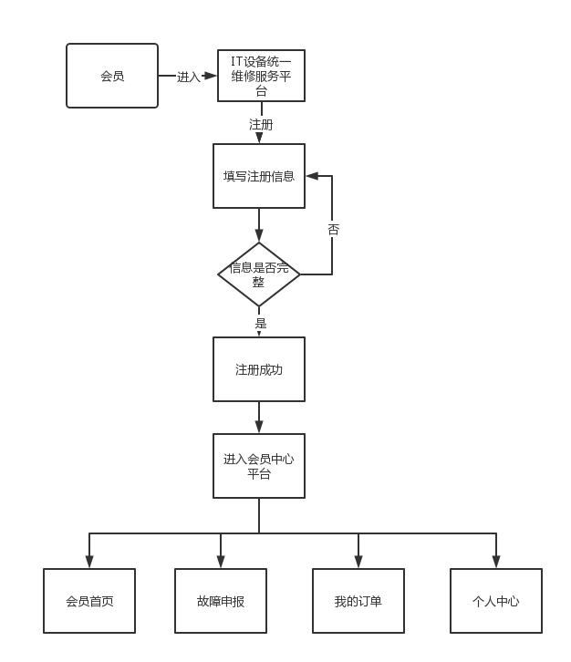

图2.1会员注册流程图

用户可以直接在网站首页注册或由后台管理员添加成为会员；注册时必填信息有地址、姓名、电话、性别等；注册成功后可直接登录进入会员中心平台进行一系列操作。

### 维修员注册流程

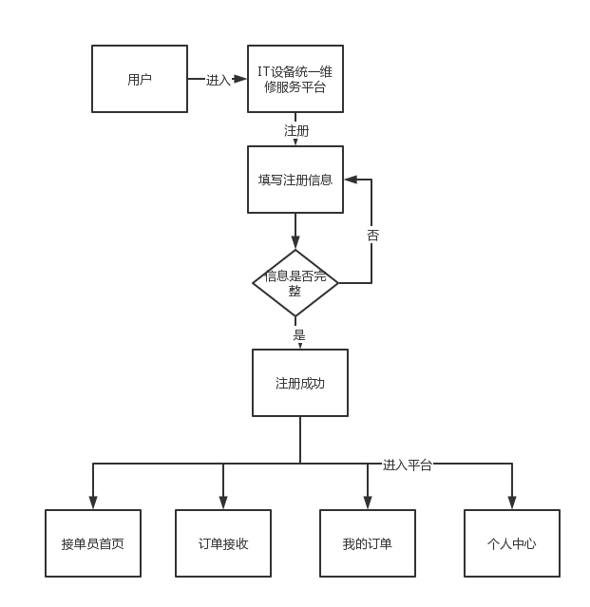

图2.2维修员注册流程图

用户可以直接在网站首页注册或由后台管理员添加成为接单员；注册时必填信息有姓名、电话、性别、服务类型等；注册成功后可直接登录进入维修员中心平台进行一系列操作。

### 故障申报流程

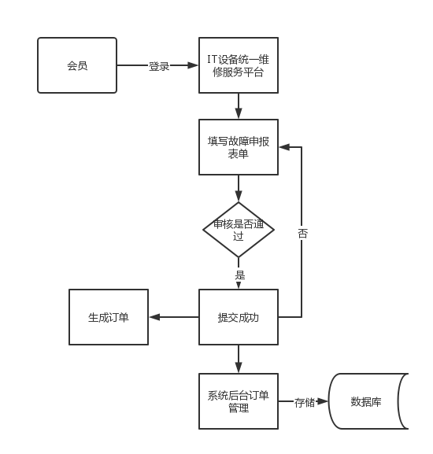

图2.3故障申报流程图

故障申报表单的具体内容由会员提供；故障表单提交后会被发送到后台管理员处，经管理员审核成功后生成订单返回会员处；提交成功即会员申报流程完成，所提交成功的订单进入会员中心的订单中心，能被维修员与后台管理员接收。

### **维修员接单流程**

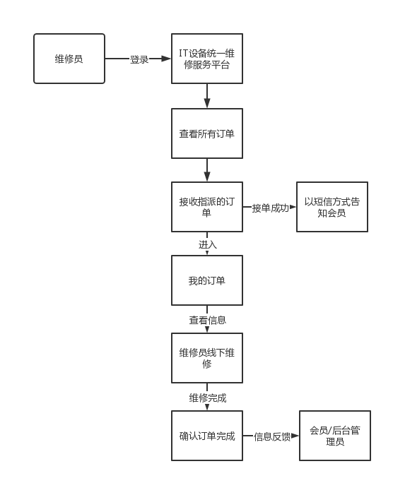

图2.4维修员接单流程图

维修员能够实时查看是否有客户订单能够接收，可根据自身需求选择是否接单；接单成功后可在我的订单里查看当前的订单的状态，也可在此页面查看历史完成订单；维修员完成订单后可进入订单中心点击确认完成来更新订单进度，更新后的消息也会实时返回到后台管理员与会员处。

### **订单状态流程**

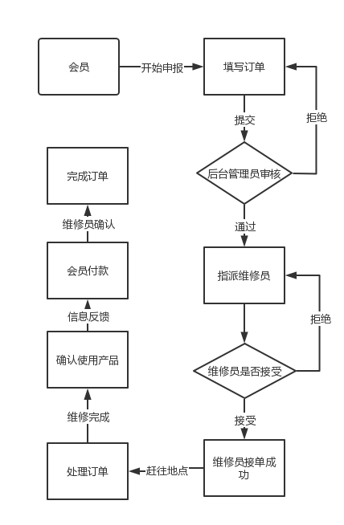

图2.5订单状态流程图

会员申报订单后会交付后台管理员审核；后台管理员审核未通过则打回重新申请，审核通过则将订单指派维修员；维修员拒绝接受订单则后台管理员重新指派，接受订单后可查看订单详情并以此前往修理；维修完成后维修员填写维修所用零件，并将结果返回至后台管理人员与会员处；会员收到付款提示后可点击付款并填写相关评价；维修员收到会员付款提示后点击完成订单来结束订单。

### **分配订单流程**

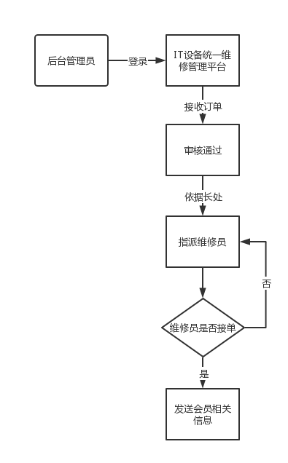

图2.6分配订单流程图

后台管理员分配订单时将根据维修员的长处来进行分配；维修员接到指派后根据自身实际情况，选择接收订单或拒绝订单；维修员接受订单后将得到该订单会员的相关信息，凭此赶往维修；维修员拒绝接单则后台管理员重新指派其他维修员完成此单，直到指派成功为止。

## 2.4.应用需求

本系统包括用户端故障申报及处理系统和后台订单库存管理系统。其中用户端故障申报及处理系统实现会员实时报修和维修员实时接单维修两个功能；后台订单库存管理系统实现在线订单输入、处理、统计、查询、会员管理等业务功能。

# 模块概述

## 首页模块概述

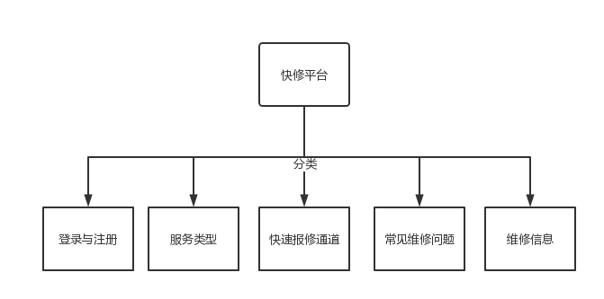

图3.1首页模块图

用户可以在未登录的状态下浏览快修平台，其中含有服务类型、快速报修通道、常见维修问题等板块，用户也可在该页面进行注册与登录、查看本公司品牌等。

## **登录注册模块概述**

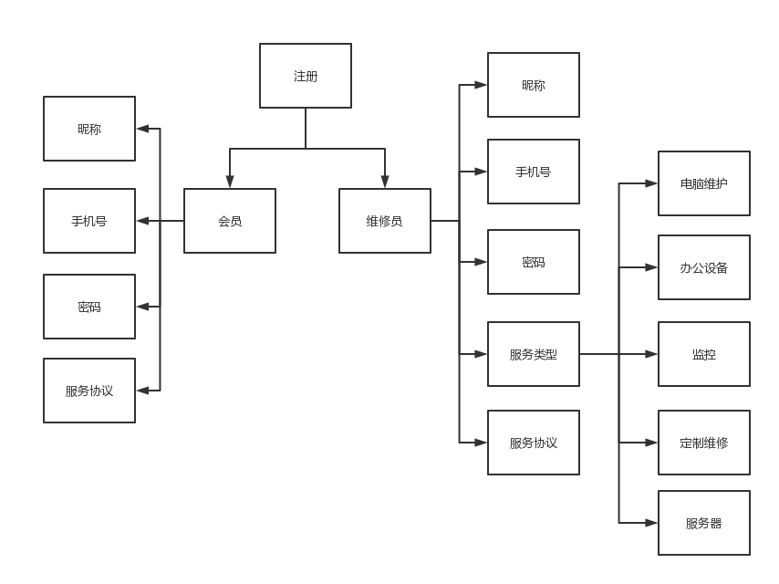

图3.2 注册模块图

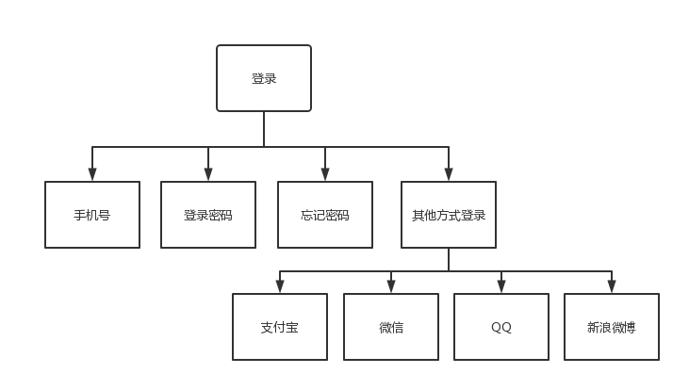

图3.3登录模块图

用户通过注册成为快修平台的会员或维修员。

维修员在登录界面输入相关的信息并选择维修员身份登录进入维修员中心平台，即可进行订单接收、查看订单等一系列操作。

会员在登录界面输入相关的信息并选择会员身份登录进入会员员中心平台，即可进行故障申报、订单查看等一系列操作。

后台管理员在独立登录界面输入用户名和密码进入快修平台后台，可对会员和维修员进行增删改操作、可审核会员提交的故障申报是否通过、可指派相关订单给维修员、也可管理公司的产品仓库。

## **中心平台概述**

1. 会员中心平台

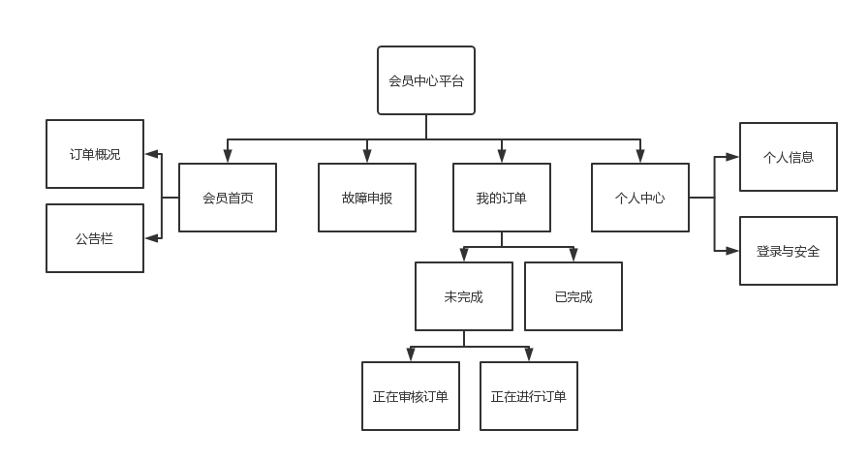

图3.4会员中心平台模块图

会员登录进入会员中心平台后会在页面左侧看到以下四个模块：会员首页、故障申报、我的订单、个人中心。

首页可以查看订单概况，以了解正在进行的订单数和已完成的订单数；可以查阅官方发布的一些公告，以及时了解一些产品的最新信息。

故障申报可以进行会员的产品故障申报，其中包含故障申报信息和联系信息两个方面。故障申报信息模块包括故障类型、维修地址、故障描述、预定维修时间和预计金额。联系信息包括联系人姓名和联系电话。会员需如实详尽的填写以上相关信息。

我的订单模块可以查看已提交订单的状态。我的订单分为未完成和已完成两个大的分类。会员可在已完成分类中根据订单编号和故障类型搜索查看历史已完成的订单。在未完成分类中又细分为正在审核的订单与正在进行的订单，也可根据订单编号和故障类型搜索查看这两类订单。

个人中心模块分为个人信息和登录与安全两个模块。会员可在个人信息栏修改头像、昵称、手机号、性别等相关信息。登录与安全模块可进行修改密码、绑定第三方账号和账户注销三个操作。

1. 维修员中心平台

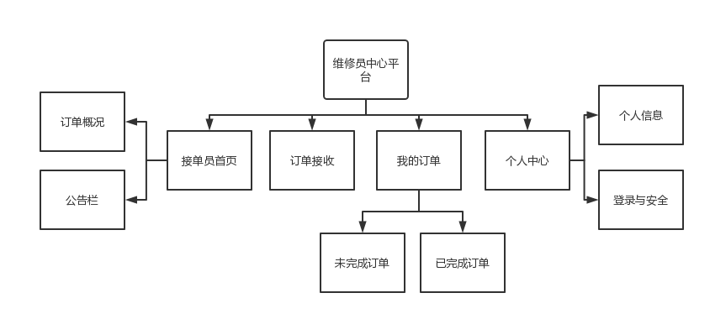

图3.5维修员中心平台模块

维修员登录进入维修员中心平台后会在页面左侧看到以下四个模块：接单员首页、订单接收、我的订单、个人中心四个模块。

接单员首页可以查看订单概况，了解待接收的订单数、正在进行的订单数和已完成的订单数，下方有平台发布的有关维修公告，可点击查阅。

订单接收模块可以对后台管理员指派的订单进行选择性接收，可拒绝在自身能力外的订单。

我的订单模块可查看未完成和已完成的订单状态；可根据查看未完成订单中的会员信息赶往相关地点进行线下项目维修；也可根据订单编号和故障类型搜索查看已完成订单。

个人中心模块分为个人信息和登录与安全两个模块。维修员可在个人信息栏修改头像、昵称、手机号、性别等相关信息。登录与安全模块可进行修改密码、绑定第三方账号和账户注销三个操作。

1. 后台管理员中心平台

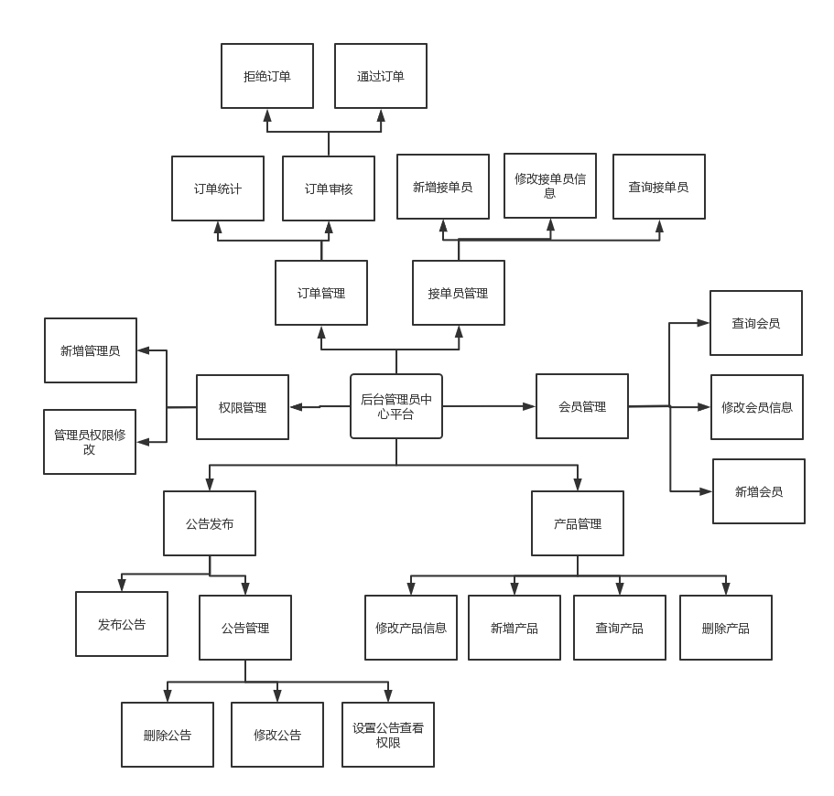

图3.6后台管理员中心平台模块

后台管理员登录进入后台管理员中心平台后会在页面左侧看到以下六个模块：公告发布、产品管理、会员管理、接单员管理、订单管理和权限管理。

公告发布模块可以查看、修改和删除已发布的公告（则会员和维修接单员将无法看到此公告）。也可以发布公告并设置其查看该公告的人员。

产品管理模块可以通过输入产品编号、类型和名称的方式查询产品。通过填写产品编号、名称、单价、类型和数量的方式新增或修改产品。也可点击删除来删除仓库中的该产品信息。

会员管理模块可以通过输入会员账号和昵称查询会员信息。可编辑修改会员的账号、昵称和性别。可删除和通过填写会员账号、昵称与性别的方式新增用户。

接单员管理模块可以通过输入接单员编号、姓名和服务类型查询接单员信息。可编辑修改接单员的编号、姓名、联系电话、服务类型和状态(是否空闲)。可删除和通过填写接单员的编号、姓名、联系电话、服务类型和状态的方式新增接单员。

在订单管理模块对会员提交的故障申报订单进行审核，审核通过的订单将会被分配给维修接单员。然后会看到所有的订单，可查看任意订单的具体信息以及强制终止订单的进行，筛选订单，修改订单信息。

订单管理模块包含订单审核和订单统计两个分类。在订单审核中有查询订单、查看订单、通过订单和拒绝订单，其中可通过输入订单编号、服务类型和会员姓名查询订单。

权限管理模块可以对管理员的权限进行修改和删除。也可通过输入管理员编号、名称和账号的方式来查询管理员。通过输入管理员编号、名称和账号以及指定相应权限(包括会员管理、维修接单员管理、订单审核、订单管理、公告发布、产品管理、会员权限管理和维修接单员权限管理)的方式来新增管理员。

# 功能性需求

## 注册

### 功能概述

用户浏览快修平台首页，按照自身需求注册账户，注册时可以选择会员、接单员两种角色。

### 数据约束

|  |  |  |  |
| --- | --- | --- | --- |
| 数据项 | 类型 | 位数 | 备注 |
| 用户名 | 字符串 | 10位 | 用户名非空 |
| 注册账号 | 数值 | 11位 | 手机号，账号唯一且非空 |
| 注册密码 | 英文/数字/下划线 | 8-20个字符内，大小写敏感 | 若用户输入的密码不合法，则需要在输入框下方进行提示；输入内容以密文显示 |
| 确认密码 | 英文/数字/下划线 | 8-20个字符内，大小写敏感 | 确认密码和密码不相符时，需要在输入框下方进行提示；输入内容以密文显示 |
| 角色选择 | 字符串 | 5个字符以内 | 只有普通会员和接单员两个选项 |

### 业务约束

1. 若账号不合法则报错且提示“该账号不合法，请重新输入”。
2. 若账号输入格式错误则报错且提示“账号格式错误，请重新输入”。
3. 若账号已注册则报错且提示“该账号已注册”。
4. 若未输入账号就注册则报错且提示“请输入账号/手机号”。
5. 用户输入的密码格式错误时则报错且提示“密码格式错误”。
6. 用户输入的密码包括密码和确认密码，均以密文显示。
7. 用户未输入密码就注册则报错且提示“请输入密码”。
8. 确认密码与密码不符合时则报错且提示“密码不匹配”。
9. 用户未输入确认密码就注册则报错且提示“请确认密码”。
10. 若所有数据项填写正确后点击注册时提示“成功注册”。
11. 若未选择角色，系统默认为普通会员。

### 操作角色

会员、维修员

## **登录**

### 功能概述

登录时根据用户注册的手机号和密码进入不同的系统页面。

### 数据约束

|  |  |  |  |
| --- | --- | --- | --- |
| 数据项 | 类型 | 位数 | 备注 |
| 注册账号 | 数值 | 11位 | 手机号，账号唯一且非空 |
| 密码 | 英文/数字/下划线 | 8-20个字符内，大小写敏感 | 若用户输入的密码与账号不匹配，则需要在输入框下方即时进行提示；输入内容以密文显示。 |

### **业务约束**

1. 若输入的账号未进行注册则报错且提示“该账号未注册”。
2. 若输入的账号不合法（特殊字符）则报错且提示“该账号不合法，请重新输入”。
3. 若输入的账号格式错误则报错且提示“账号格式错误”。
4. 输入的密码以密文显示。
5. 若输入的密码不合法则报错且提示“密码格式错误”。
6. 若输入的密码与账号不匹配则提示“密码错误”。
7. 若会员输入的数据项正确则提示“会员登录成功”。
8. 若维修员输入的数据项正确则提示“维修员登录成功”。

### **操作角色**

会员、维修员、后台管理员

## **忘记密码**

### 功能概述

用户自己不记得密码时点击忘记密码重新修改密码。

### 数据约束

|  |  |  |  |
| --- | --- | --- | --- |
| 数据项 | 类型 | 位数 | 备注 |
| 注册账号 | 数值 | 11位 | 手机号，账号唯一且非空。 |
| 登录密码 | 英文/数值/下划线 | 8-20个字符内，大小写敏感 | 若用户输入的密码不合法，则需要在输入框下方进行提示；输入内容以密文显示。 |
| 确认密码 | 英文/数值/下划线 | 8-20个字符内，大小写敏感 | 若输入密码和登录密码不一致，则需要在输入框下方进行提示；输入内容以密文显示。 |
| 验证码 | 数值 | 6位 | 若输入的验证码格式错误，则在下方进行提示。 |

### **业务约束**

1. 若输入的账号不合法（特殊字符）则报错且提示“该账号不合法，请重新输入”。
2. 若输入的账号格式错误则报错且提示“账号格式错误”。
3. 若用户未输入账号就提交则报错且提示“请输入账号”。
4. 输入的新登录密码和确认密码均以密文显示。
5. 若输入的密码不合法则报错且提示“密码格式错误”。
6. 用户未输入密码就提交则报错且提示“请输入密码”。
7. 若用户未输入确认密码就提交则报错且提示“请输入确认密码”。
8. 用户输入的验证码错误时提示“验证码错误”。
9. 用户所有的数据项输入成功且点击确认后提示“密码重置成功”。

### **操作角色**

会员、维修员

## 故障申报

### 功能概述

会员登入系统后，可在故障申报模块进行订单申请，填写故障类型、预约时间、联系人、地址等订单信息后，选择订单提交。

### 数据约束

|  |  |  |  |
| --- | --- | --- | --- |
| 数据项 | 类型 | 位数 | 备注 |
| 故障类型 | 字符串 | 10位 | 有多个选项 |
| 预约时间 | 数值 | 16位 | 具体时间 |
| 维修地点 | 字符串 | 100位 | 医院具体地点 |
| 故障描述 | 字符串 | 200位 | 具体故障信息 |
| 预计金额 | 数值 | 8位 | 根据情况计算 |
| 联系人姓名 | 字符串 | 10位 | 申报人姓名 |
| 联系电话 | 数值 | 11位 | 申报人电话 |

### 业务约束

（1）会员提交订单后可以查看订单详情。

（2）会员填写地址等订单信息应符合实际，需在业务服务范围内。

### 操作角色

会员、维修员

## **报修单管理**

### 功能概述

会员在进行故障申报后订单信息会在我的订单中展示。根据订单的状态，列出正在审核订单、正在进行订单和已完成订单。进行中订单可以查看并支付订单，已完成订单则可以评价订单。

### 数据约束

|  |  |  |  |
| --- | --- | --- | --- |
| 数据项 | 类型 | 位数 | 备注 |
| 订单编号 | 英文+数值 | 10位 | 唯一且非空 |
| 故障类型 | 可选 | 无 | 维修的产品类型 |
| 维修地点 | 字符串 | 10位 | 医院具体地点 |
| 预约时间 | 数值 | 8位 | 维修的具体时间 |
| 应付金额 | 数值 | 10位 | 正常维修产品的价格范围 |
| 联系人姓名 | 字符串 | 10位 | 申报人姓名 |
| 联系电话 | 数值 | 11位 | 申报人电话 |
| 下单时间 | 数值 | 16位 | 用户下单的具体时间 |
| 维修员姓名 | 字符串 | 5位 | 接单的维修员的信息 |
| 维修员电话 | 数值 | 11位 | 接单维修员的联系方式 |
| 接单时间 | 数值 | 16位 | 维修员接单的具体时间 |
| 订单状态 | 字符串 | 3位 | 状态包括已接单、进行中、待付款、已完成四个状态 |
| 支付 | 图片 | 无 | 只有网上支付宝一种支付方式 |

### 操作角色

会员

## 维修评价

### **功能概述**

会员可对维修结果及过程进行评价。

### 数据约束

|  |  |  |  |
| --- | --- | --- | --- |
| 数据项 | 位数 | 类型 | 备注 |
| 评价内容 | 不超过200字 | 字符串 | 内容要合理合规，应符合国家网络语言政策规范。 |

### 业务约束

1. 已经提交的评价不能修改。

### 操作角色

普通会员

## 维修单管理

### 功能概述

接单员在我的订单模块查看被分派的未签收的订单，根据实际情况选择签收订单或忽略订单。接单员选择忽略后，订单状态更改为已忽略。接单员选择签收后，订单状态更改为未完成。

### **数据约束**

|  |  |  |  |
| --- | --- | --- | --- |
| 数据项 | 类型 | 位数 | 备注 |
| 订单编号 | 英文+数值 | 10位 | 唯一且非空 |
| 用户名 | 英文/数字/下划线 | 8-20个字符 | 已注册的、唯一且非空 |
| 故障类型 | 可选 | 无 | 维修的产品类型 |
| 维修地点 | 字符串 | 10位 | 医院具体的科室或者房间号 |
| 预约时间 | 数值 | 16位 | 维修的具体时间 |
| 联系人姓名 | 字符串 | 10位 | 申报人姓名 |
| 联系电话 | 数值 | 11位 | 申报人电话 |
| 下单时间 | 数值 | 16位 | 用户下单的具体时间 |
| 维修员姓名 | 字符串 | 10位 | 接单的维修员 |
| 维修员联系电话 | 数值 | 11位 | 接单维修员的联系方式 |
| 接单时间 | 数值 | 16位 | 维修员接单的具体时间 |
| 实付金额 | 数值 | 10位 | 正常维修产品的价格范围 |
| 订单状态 | 字符串 | 5位 | 状态包括已拒绝、已接单、进行中、已完成、已评价五个状态 |

### 操作角色

接单员

## 更改个人信息

### 功能概述

会员和维修员可在个人中心修改头像、用户名、性别等个人信息，也可修改密码、绑定账户和账号注销。

### 数据约束

|  |  |  |  |
| --- | --- | --- | --- |
| 数据项 | 类型 | 位数 | 备注 |
| 用户名 | 字符串 | 10位 | 用户名非空 |
| 头像 | jpg/img | 无 | 图片需从本地上传 |
| 性别 | 字符 | 1位 | 性别只能在男、女中选择；性别默认为男 |
| 密码 | 下划线/英文/数字 | 20位以内，大小写敏感 | 密码需符合标准 |

### 业务约束

1. 修改数据将替换上一次保存数据，由信息管理员负责用户数据更新维护工作。
2. 头像类型只能为图片类型如jpg/img，不是则报错且提示“图片格式错误”。
3. 性别只能为男或女。

### 操作角色

会员、维修员

## 申报审核

### 功能概述

后台管理员对故障申报的订单进行审核，订单审核完成后分派给维修员。

### 业务约束

后台管理员必须审核所有申报订单，对不符合服务条件的订单进行拒收处理。

### 操作角色

后台管理员

## 公告管理

### 功能概述

后台管理员可在公告发布模块进行公告的发布、修改、删除、查看和查看权限管理。

### 数据约束

|  |  |  |
| --- | --- | --- |
| 数据项 | 类型 | 备注 |
| 公告标题 | 字符串 | 标题不超过50字 |
| 公告内容 | 字符串 | 公告内容不超过100字 |
| 图片 | img/jpg | 无 |
| 发布时间 | 数值 | 发布时间为准确时间 |
| 发布者 | 字符串 | 发布者为管理员 |

### 业务约束

公告类型为有会员可见、仅维修可见、所有人可见三种权限方式，后台管理员发布公告时只可选择其中一种。

### 操作角色

后台管理员

## 产品管理

### 功能概述

管理员在后台录入本公司相关产品信息，根据维修员使用情况更改产品信息。

### 数据约束

|  |  |  |  |
| --- | --- | --- | --- |
| 数据项 | 类型 | 位数 | 备注 |
| 产品编号 | 英文+数字 | 10位 | 区分单项产品 |
| 产品名称 | 字符串 | 5位 | 面向用户区分 |
| 产品类型 | 英文 | 3位 | 区分单类产品 |
| 库存量 | 数值 | 5位 | 库中剩余的产品个数 |
| 单位 | 字符串 | 1位 | 每类产品的单位 |
| 单价 | 数值 | 7位 | 每个产品的金额 |

### **业务约束**

1. 库存量大于0。

### 操作角色

后台管理员

## 订单管理

### 功能概述

后台管理员对审核通过的订单进行分派，若指定维修接单员无法接收，则分派到其他合适的接单员，若维修所需产品缺失无法维修，对订单进行延误分配操作并告知用户。

### **数据约束**

|  |  |  |  |
| --- | --- | --- | --- |
| 数据项 | 类型 | 位数 | 备注 |
| 订单编号 | 英文+数值 | 10位 | 唯一且非空 |
| 用户名 | 字符串 | 10位 | 已注册的、非空 |
| 故障类型 | 可选 | 无 | 维修的产品类型 |
| 维修地点 | 字符串 | 10位 | 医院具体的科室或者房间号 |
| 预约时间 | 数值 | 16位 | 维修的具体时间 |
| 联系人姓名 | 字符串 | 8位 | 申报人姓名 |
| 联系电话 | 数值 | 11位 | 申报人电话 |
| 下单时间 | 数值 | 16位 | 用户下单的具体时间 |
| 维修员姓名 | 字符串 | 5位 | 接单的维修员 |
| 维修员电话 | 数值 | 11位 | 接单维修员的联系方式 |
| 是否接单 | 字符 | 1位 | 接单“接收”，不接单“忽略” |
| 接单时间 | 数值 | 16位 | 维修员接单的具体时间 |
| 实付金额 | 数值 | 10位 | 正常维修产品的价格范围 |
| 订单状态 | 字符串 | 5位 | 状态包括已审核、未分派、已接单、进行中、已完成六个状态 |
| 审核人 | 字符串 | 10位 | 无 |
| 审核时间 | 数值 | 16位 | 无 |
| 不合格原因 | 字符串 | 不超过100字 | 写明审核不通过的原因 |

### 操作角色

后台管理员

## 订单查询

### 功能概述

后台管理员可查询所有订单信息，通过输入订单编号、服务类型、维修员姓名、会员姓名等查询订单状态信息。

### **数据约束**

|  |  |  |  |
| --- | --- | --- | --- |
| 数据项 | 类型 | 位数 | 备注 |
| 订单编号 | 英文+数值 | 10位 | 唯一且非空 |
| 用户名 | 字符串 | 10位 | 已注册的、非空 |
| 故障类型 | 可选 | 无 | 维修的产品类型 |
| 维修地点 | 字符串 | 10位 | 医院具体的科室或者房间号 |
| 预约时间 | 数值 | 16位 | 维修的具体时间 |
| 联系人姓名 | 字符串 | 8位 | 申报人姓名 |
| 联系电话 | 数值 | 11位 | 申报人电话 |
| 下单时间 | 数值 | 16位 | 用户下单的具体时间 |
| 维修员姓名 | 字符串 | 5位 | 接单的维修员 |
| 维修员电话 | 数值 | 11位 | 接单维修员的联系方式 |
| 是否接单 | 字符 | 1位 | 接单“接收”，不接单“忽略” |
| 接单时间 | 数值 | 16位 | 维修员接单的具体时间 |
| 实付金额 | 数值 | 10位 | 正常维修产品的价格范围 |
| 订单状态 | 字符串 | 5位 | 状态包括已审核、未分派、已接单、进行中、已完成六个状态 |
| 审核人 | 字符串 | 10位 | 无 |
| 审核时间 | 数值 | 16位 | 无 |
| 不合格原因 | 字符串 | 不超过100字 | 写明审核不通过的原因 |

### 操作角色

后台管理员

## 订单统计

### 功能概述

后台管理员在订单统计模块查询各个订单状态类型的数量。

### **数据约束**

|  |  |  |  |
| --- | --- | --- | --- |
| 数据项 | 类型 | 位数 | 备注 |
| 订单编号 | 英文+数值 | 10位 | 唯一且非空 |
| 用户名 | 字符串 | 10位 | 已注册的、非空 |
| 故障类型 | 可选 | 无 | 维修的产品类型 |
| 维修地点 | 字符串 | 10位 | 医院具体的科室或者房间号 |
| 预约时间 | 数值 | 16位 | 维修的具体时间 |
| 联系人姓名 | 字符串 | 8位 | 申报人姓名 |
| 联系电话 | 数值 | 11位 | 申报人电话 |
| 下单时间 | 数值 | 16位 | 用户下单的具体时间 |
| 维修员姓名 | 字符串 | 5位 | 接单的维修员 |
| 维修员电话 | 数值 | 11位 | 接单维修员的联系方式 |
| 是否接单 | 字符 | 1位 | 接单“接收”，不接单“忽略” |
| 接单时间 | 数值 | 16位 | 维修员接单的具体时间 |
| 预计金额 | 数值 | 10位 | 正常维修产品的价格范围 |
| 实付金额 | 数值 | 10位 | 正常维修产品的价格范围 |
| 订单状态 | 字符串 | 5位 | 状态包括已审核、未分派、已接单、进行中、已完成六个状态 |
| 审核人 | 字符串 | 10位 | 无 |
| 审核时间 | 数值 | 16位 | 无 |
| 不合格原因 | 字符串 | 不超过100字 | 写明审核不通过的原因 |

### **业务约束**

1. 会员不可查询审核时间、审核人。
2. 维修员不可查询审核时间、审核人、预计金额。

### 操作角色

会员、维修员、后台管理员

## 账户注销

### 功能概述

会员和维修员可选择注销账户，注销后账户，表中的用户信息将被删除。

### **数据约束**

|  |  |  |  |
| --- | --- | --- | --- |
| 数据项 | 类型 | 位数 | 备注 |
| 用户名 | 字符串 | 10位 | 用户名非空 |
| 注册账号 | 数值 | 11位 | 手机号，账号唯一且非空 |
| 注册密码 | 英文/数字/下划线 | 8-20个字符内，大小写敏感 | 若用户输入的密码不合法，则需要在输入框下方进行提示；输入内容以密文显示 |
| 确认密码 | 英文/数字/下划线 | 8-20个字符内，大小写敏感 | 确认密码和密码不相符时，需要在输入框下方进行提示；输入内容以密文显示 |
| 角色选择 | 字符串 | 5个字符以内 | 只有普通会员和接单员两个选项 |

### 操作角色

会员、维修员

## 增加会员

### 功能概述

后台管理员对会员进行在线登记，将会员信息录入会员管理模块，可对会员信息进行增、删、改等操作。

### 数据约束

|  |  |  |  |
| --- | --- | --- | --- |
| 数据项 | 类型 | 位数 | 备注 |
| 用户名 | 字符串 | 10位 | 用户名非空、默认 |
| 账号 | 数值 | 11位 | 手机号，账号唯一且非空 |
| 密码 | 英文/数字/下划线 | 8-20个字符内，大小写敏感 | 若用户输入的密码不合法，则需要在输入框下方即时进行提示；输入内容以密文显示。 |
| 状态 | 无 | 无 | 通过选择启用和禁用的状态来约束会员能否登录该平台(启用为能登录，禁用为不能登录) |
| 创建人 | 字符串 | 10位 | 无 |
| 创建时间 | 数值 | 16位 | 无 |

### 操作角色

后台管理员

## **增加维修员**

### 功能概述

后台管理员对维修员进行在线登记，将维修员信息录入维修员管理模块，可对维修员信息进行增、删、改等操作。

### **数据约束**

|  |  |  |  |
| --- | --- | --- | --- |
| 数据项 | 类型 | 位数 | 备注 |
| 用户名 | 字符串 | 10位 | 用户名非空、默认 |
| 账号 | 数值 | 11位 | 手机号，账号唯一且非空 |
| 密码 | 英文/数字/下划线 | 8-20个字符内，大小写敏感 | 若用户输入的密码不合法，则需要在输入框下方即时进行提示；输入内容以密文显示。 |
| 状态 | 无 | 无 | 通过选择启用和禁用的状态来约束维修员能否登录该平台(启用为能登录，禁用为不能登录) |
| 创建人 | 字符串 | 10位 | 无 |
| 创建时间 | 数值 | 16位 | 无 |

### **操作角色**

后台管理员

## **角色管理**

### 功能概述

后台管理员可以新建、删除、查询角色。

### **数据约束**

|  |  |  |  |
| --- | --- | --- | --- |
| 数据项 | 类型 | 位数 | 备注 |
| 维修员角色类型 | 无 | 无 | 可对维修员的服务类型进行操作 |
| 管理员角色类型 | 无 | 无 | 可对管理员的管理权限进行操作 |
| 创建人 | 字符串 | 10位 | 进行角色管理的后台管理员的名字 |
| 创建时间 | 数值 | 16位 | 具体操作时间 |

### **操作角色**

超级管理员

## **权限管理**

### 功能概述

给新建的角色进行权限划分，获得相应权限的用户只能进行管理员所赋予的权限操作。

### **数据约束**

(1)会员管理操作

|  |  |  |  |
| --- | --- | --- | --- |
| 数据项 | 类型 | 位数 | 备注 |
| 添加用户 | 无 | 5位 | 给角色赋予添加用户权限 |
| 删除用户 | 无 | 5位 | 给角色赋予删除用户权限 |
| 查看用户 | 无 | 5位 | 给角色赋予查看用户信息权限 |
| 编辑用户 | 无 | 5位 | 给角色赋予编辑用户信息的权限 |
| 查询用户 | 字符串 | 5位 | 给角色赋予查询用户信息的权限 |
| 启用用户 | 字符串 | 5位 | 给角色赋予启用用户的权限 |
| 禁用用户 | 字符串 | 5位 | 给角色赋予禁用用户的权限 |

(2)管理员管理操作

|  |  |  |  |
| --- | --- | --- | --- |
| 数据项 | 类型 | 位数 | 备注 |
| 添加角色 | 字符串 | 5位 | 添加一个角色 |
| 删除角色 | 字符串 | 5位 | 删除一个角色 |
| 查询角色 | 字符串 | 5位 | 查询一个角色 |

(3)订单管理操作

|  |  |  |  |
| --- | --- | --- | --- |
| 数据项 | 类型 | 位数 | 备注 |
| 删除订单 | 字符串 | 5位 | 删除一个订单 |
| 查看订单 | 字符串 | 5位 | 查看一个订单 |
| 审核订单 | 字符串 | 5位 | 审核一个订单 |

(4)产品管理操作

|  |  |  |  |
| --- | --- | --- | --- |
| 数据项 | 类型 | 位数 | 备注 |
| 添加产品 | 字符串 | 5位 | 添加一种产品 |
| 删除产品 | 字符串 | 5位 | 删除一种产品 |
| 编辑产品 | 字符串 | 5位 | 编辑一种产品 |

(5)公告管理操作

|  |  |  |  |
| --- | --- | --- | --- |
| 数据项 | 类型 | 位数 | 备注 |
| 发布公告 | 字符串 | 5位 | 发布新公告 |
| 删除公告 | 字符串 | 5位 | 删除已发布的公告 |
| 编辑公告 | 字符串 | 5位 | 编辑草稿公告 |
| 查看公告 | 字符串 | 5位 | 查看已发布的公告 |

### **操作角色**

超级管理员

# 性能需求

## 一般性需求

1. 软件架构层次清晰，易于在现有产品上增加、修改和删除功能，可与现有及未来关联系统无缝集成；
2. 软件体系具有详细、准确的中文操作界面。
3. 系统整体界面采用扁平化设计，每个窗口输出独立，功能项直观导航， 同时对系统中的所有输入项有明晰的操作提示，对人员所属组织机构只能选择而不能由键盘输入。

## 可用性需求

(1)可靠性：要求系统无故障持续运行 7*24 小时以上。从硬件环境、软件支撑环境以及应用程序本身确保系统稳定性。

(2)容错性： 要求提供数据备份功能，充分考虑人为破坏因素，减少和避免各种情况对系统中的数据造成的危害。

(3)稳定性： 要求通过经过严格的测试和实际应用的考验，对系统进行修改完善、使其在不发生意外情况下可以长期稳定地工作。

(4)易用性： 要求系统操作界面简单，功能贴合实际需求，做到好学易用，方便快捷。

(5)可操作性： 要求系统能够在有限的时间内对合法用户的请求进行响应：基本操作（录入、删除、修改等）响应时间小于 1 秒， 简单查询响应时间小于 1 秒，复杂和组合查询响应时间小于 3 秒。

(6)完整性： 要求系统的数据未经授权不能进行修改，数据包具有CRC 或其他自动校验功能，保证数据在存储和传输过程中保持不被偶然或蓄意删除、修改、伪造、乱序、重放、插入等的特性。

(7)抗抵赖性：所有参与者都不能否认曾经完成的操作，基本要求为：有完整的网络数据操作日志，有完整的系统监控日志，有网上的日志管理分析功能，要求具备防止发信方不真实地否认已发送信息的信息源证据、防止收信方事后否息的递交接收证据、防止操作员对数据的非法操作的的操作日志等。同时引入第三方应用日志审计。

## 安全性需求

IT设备统一维修服务平台在设计和开发的过程中，应严格满足以下的安全要求：  
(1)系统内部安全：服务平台按照国家有关信息安全分级保护和项目系统要求进行进行安全方案设计，设置身份鉴别、数据库备份、系统日志等保护技术措施。采用安全性较强的操作系统，根据安全策略部署和控制后台管理员对数据的访问，对访问人员、访问人员行为、访问的数据内容进行权限验证，确保系统运行安全和数据内容的共享安全.

(2)数据系统安全:提供对重要数据和传输数据的安全保护如采用加密算法对用户个人信息，数据进行加密存储；数据下载时必须提供数据访问授权码；提供用户访问安全审计，对用户访问数据操作实行全程监控以及控制管理。同时确保数据资源及其他的完整性不能被破坏或丢失，要建立、健全数据保护机制和快速恢复机制，保护存储数据的安全。

(3）网络环境安全：维修平台数据管理系统运行在企业网内部，与外网物理隔离，能够确保网络运行环境安全。

(4）运行安全管理：管理安全贯穿信息系统的所有环节，是系统安全管理的重要内容。运行维护本系统的部门需要建立安全管理机构，建立安全管理制度，实施安全管理培训教育，通过安全管理的科学化、系统化、法制化和规范化，实现系统的安全管理目标

## 兼容性需求

兼容网页端和App端。

## 扩展性需求

# 设计约束

## 标准约束

系统设计除了需要遵照IT设备维修管理技术的统一管理规范要求外，还必须遵循如下标准：

(1)GB/T 16260-2006 信息技术 软件产品评价质量特性及其使用指南

(2)GB/T 17544-1998 信息技术 软件包 质量要求和测试

(3)GB/T 18905-2002 软件工程产品评价

## 硬件约束

设备维修零件尽量使用高性价比的专业品牌。

## 软件限制

1. **编程工具**

要求系统采用流行的 B/S 模式，编程工具需要采用当前主流开发工具，选择三方开发组件必须确保连续服务。

1. **支撑软件**

本系统数据库选择 Mysql。

## 维护服务

本系统需要提供完善的 7*24 小时售后服务，包括系统运行维护、系统完善与维护和系统升级等技术支持和售后服务需求。